Liczymy pisanki
Ola do koszyka włożyła 4 pisanki. Zosia dołożyła jeszcze 2. Ile pisanek jest w koszyku?
Narysuj w koszyku ilość pisanek które włożyła Ola i Zosia. Wpisz odpowiednie cyfry w okienka.

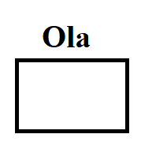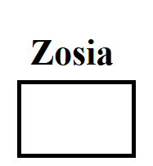

Ułóż działanie do zadania: 

W koszyku było 9 pomalowanych pisanek. Przyszedł Krzyś i zniszczył 3 pisanki . Ile pisanek pozostało w koszyku?
Skreśl w koszyku tyle pisanek, ile zniszczył Krzyś.

Ułóż działanie do zadania:

